全是作者自己做的

请当作恶意用途

仅供学习

记得加上自己的cookie和User-Agent

如果是vpi用户，可以把csrf_token加上去

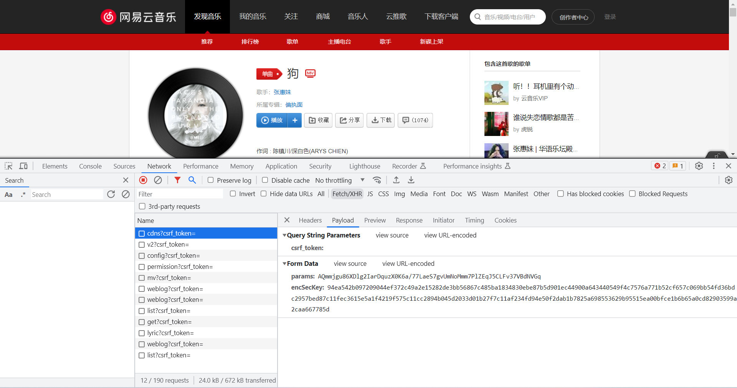

打开任意一个歌曲网页，按F12键，点击网络/network面板，刷新后再点击xhr第一个，再点击荷载/payload找到csrf_token右边的值全局搜索main.py里面的csrf_token加上去即可